**نشاط مقترح للمعيار الرابع**

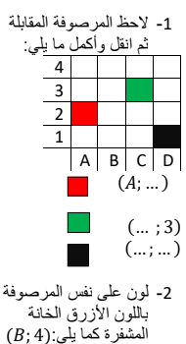

1. **أنجز عموديا العمليات التالية:**
$$617+2037,12$$

$$789,18-43,54$$

$$2018÷3$$

2. **أنقل ثم أكمل مايلي:**

|  |  |  |  |  |
| --- | --- | --- | --- | --- |
| **3** | **0** | **.** | **5** |  |
| **.** | **5** | **8** | **.** | **+** |
| **9** | **.** | **5** | **6** | **=** |

|  |  |  |  |  |
| --- | --- | --- | --- | --- |
| **0** | **1** | **6** | **2** |  |
| **7** | **4** | **5** |  | **-** |
|  |  |  |  | **=** |

|  |  |  |  |  |  |  |  |  |  |
| --- | --- | --- | --- | --- | --- | --- | --- | --- | --- |
| **1** | | **8** | | **3** | |  | |  | |
| **4** | **2** | |  | | **X** | |  | |

**نشاط مقترح للمعيار الثالث**

الأستاذة : بلهوشات خولة المستوى : أولى متوسط

المتوسطة: شملال عمار بن صالح 1272-باتنة- السنة الدراسية: 2023 -2024